Mainkan Blue Archive di PC : Mengenal Banyak Waifu dan Panduan Reroll

Halo sobat LDPlayer! Game penuh waifu cantik datang lagi, nih. Kali ini giliran Blue Archive yang memberi kamu bahan untuk cuci mata dengan melihat para waifu cantik yang siap membantu kamu melawan para musuh. Setelah sukses di versi bahasa Jepang dan bahasa Korea, akhirnya game ini pun melebarkan sayapnya ke bahasa Inggris untuk menggaet lebih banyak pemain. Seperti game RPG penuh waifu lainnya, kamu selaku player akan menjadi pemimpin yang akan dipanggil Sensei alias guru dan kamu juga yang mengontrol mereka saat berada di battlefield.

Blue Archive merupakan game buatan developer Nexon yang juga menjadi publisher bersamaan dengan Yostar Limited. Game ini dirilis secara global pada 8 November kemarin. Di dalam game ini kamu akan mendapati waifu-waifu kesayanganmu dalam bentuk chibi yang imut berperang melawan para musuh. Tentunya untuk mendapatkan para waifu cantik tersebut, kamu perlu melakukan recruit dengan gacha, ingin tahu waifu mana saja yang harus kamu miliki? Kita cari tahu, yuk!

Gameplay

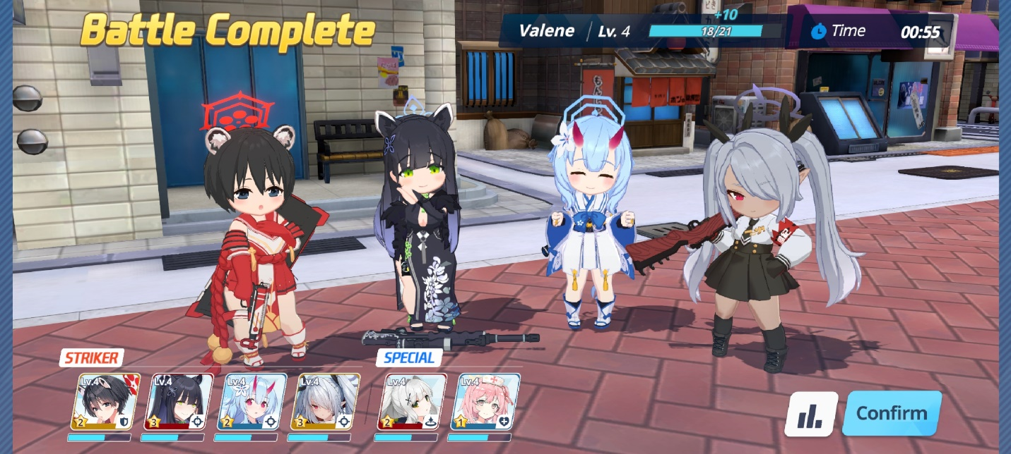

Sebelum mengenali para waifu yang ada, kamu akan masuk ke dalam tutorial skipable di mana Rin sebagai ketua osis mengenali kamu pada anggota lain. Sebagai Sensei, kamu berperan menjadi pemberi arahan pada waifu yang berperang di dalam battlefield. Sama seperti Girl Cafe Gun, kamu juga akan mendapati sudut pandang top-down di game ini. Perbedaannya adalah waifu kamu akan bergerak otomatis dan kamu hanya perlu memilih skill dari waifu mana yang ingin kamu hempaskan terhadap lawan. Jika kamu ingin lebih santai, kamu bisa menyalakan sistem auto dan jika energi tim kamu sudah terkumpul, maka waifu kamu yang berada di giliran pertama akan mengeluarkan skill-nya secara otomatis.

Jika kamu memperhatikan tutorial, Rin akan memberitahu kamu kalau waifu kamu akan otomatis mengambil posisi di belakang cover yang tersedia untuk menghindari serangan dari musuh. Tapi perlu diingat bahwa ada beberapa waifu yang tidak akan mengambil cover maka dari itu rawatlah waifu kesayangan kamu agar mereka tidak mudah mati di dalam battle field.

Tipe Misi

Misi yang kamu bisa jalankan juga bermacam-macam, ada misi biasa dan ada juga story. Di misi biasa kamu akan mendapatkan sub dari misi utama yang sudah kamu jalankan dan akan hilang otomatis setelah kamu selesai menjalankan misi tersebut. Sedangkan di misi story nanti kamu akan mendapati main story, sub story, dan juga replay yang menampung setiap relationship dan task story yang sudah kamu jalankan sebelumnya. Ke depannya akan event story yang tentu sesuai namanya hanya bisa kamu jalankan di waktu-waktu tertentu.

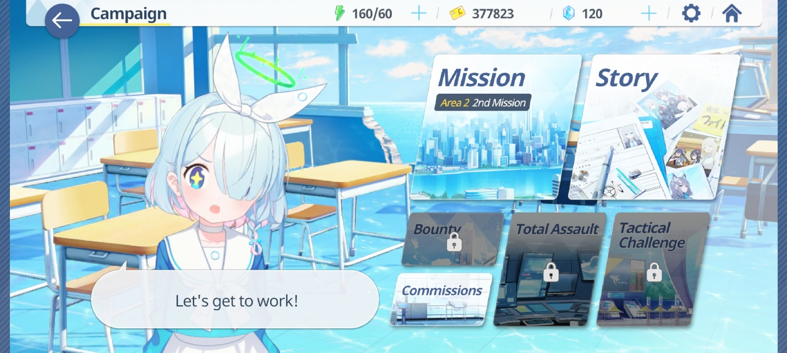

Selain dua tipe misi di atas, masih ada misi-misi lain yang akan terbuka seiring kamu menjalankan banyak stage yang tersedia. Misi lain yang akan terbuka tersebut bisa memberi kamu bahan-bahan penting untuk menaikkan statistik dari para waifu milikmu seperti bahan untuk menaikkan level dari skill mereka.

Gacha dan Reroll

Tentunya bagian yang kamu tunggu-tunggu, tidak lain dan tidak bukan yaitu, gacha. Tempat di mana kamu bisa mendapatkan para waifu cantik yang akan menjadi bagian dari tim kamu ini mengharuskan kamu memiliki alat pembayaran berupa gem yang dinamakan Pyroxene. Pastikan kamu memiliki Pyroxene berjumlah minimal 1200 buah untuk melakukan sepuluh kali penarikan gacha.

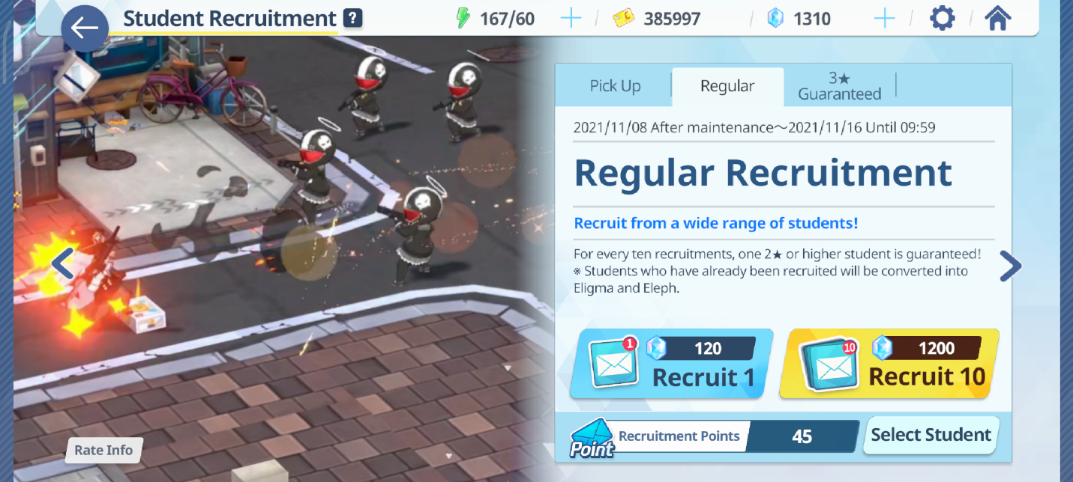

Saat tutorial, kamu bisa melakukan sepuluh kali gacha secara cuma-cuma. Namun yang perlu diperhatikan, di game ini kamu hanya punya satu kali kesempatan mendapat gratis sepuluh kali gacha tersebut dan game ini tidak menyediakan reroll. Tapi tidak perlu gundah gulana, kamu bisa mengakalinya dengan masuk menggunakan guest account lalu ikuti tutorialnya sampai ke gacha gratis tersebut. Jika kamu tidak mendapat karakter yang kamu inginkan, kamu bisa melakukan uninstall dan unduh kembali dan kamu otomatis masuk ke guest account yang baru. Ulangi cara tersebut sampai kamu mendapat karakter yang kamu inginkan.

Rekomendasi waifu

Seperti yang kita ketahui, para waifu yang bisa kamu miliki akan memiliki bintang untuk menandai kualitas mereka. Bintang tertinggi di game ini berjumlah tiga bintang, meski begitu, belum tentu waifu berbintang tiga otomatis menjadi lebih berguna dibanding waifu berbintang dua maupun satu karena tentu ada beberapa waifu bintang tiga yang statistiknya justru berada di bawah waifu berbintang dua seperti Izumi yang dikatakan sebagai waifu bintang tiga terburuk saat ini.

Kalau kamu bukan penganut waifu lebih penting daripada meta dan kamu bingung waifu mana yang akan kamu masukkan ke dalam tim kamu, kamu bisa banget baca rekomendasi waifu di bawah ini, nih,

* Iori

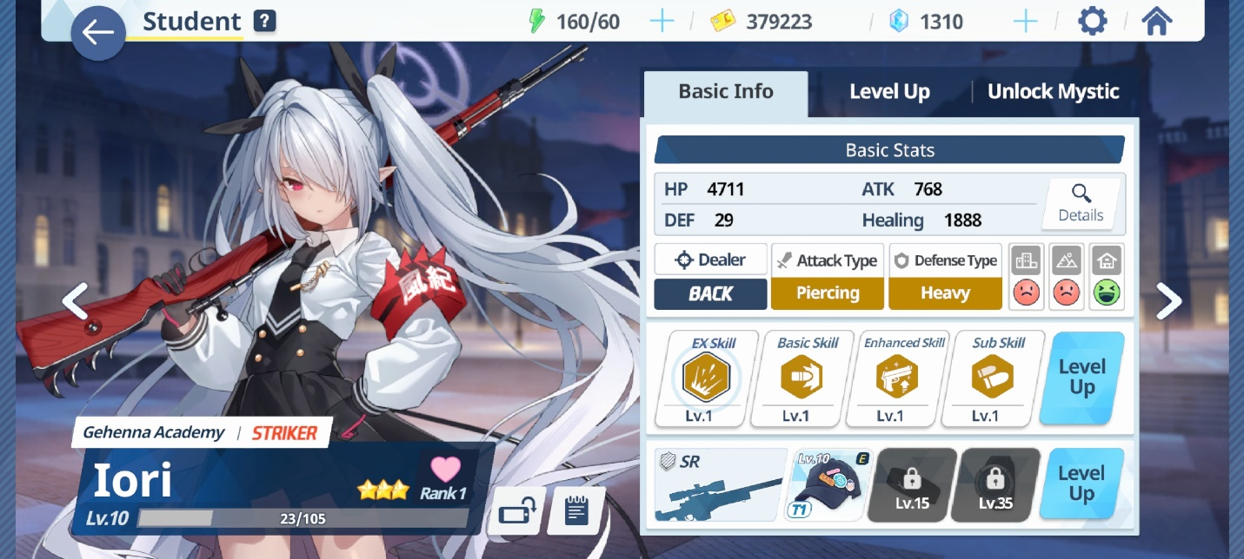

Memiliki range attack yang luas, waifu yang satu ini cocok untuk kamu bawa di area dengan sedikit cover agar tidak terlalu menghalangi peluru kencangnya. Selain kuat di dalam PvE, sebagai damage dealer, Iori juga overpower di dalam PvP. Bahkan skill ultimate Iori bisa membunuh boss dalam tiga kali tembakan. Untuk itu, bukan hal yang berlebihan jika Iori termasuk ke dalam waifu dengan tier S.

* Tsubaki

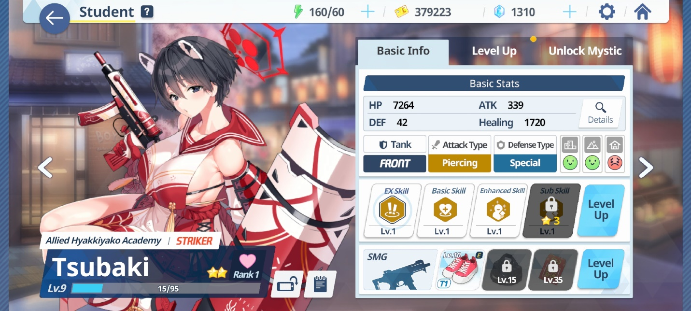

Sebagai waifu tank berbintang dua, Tsubaki tidak kalah kerennya dengan waifu yang lain. Bukan hanya bisa melindungi waifu satu timnya, waifu yang satu ini bahkan bisa melakukan self-healing di saat terdesak. Wuih, kurang keren apalagi, ya kan? Tak heran, jika waifu tebal ini termasuk ke dalam tier S.

* Hina

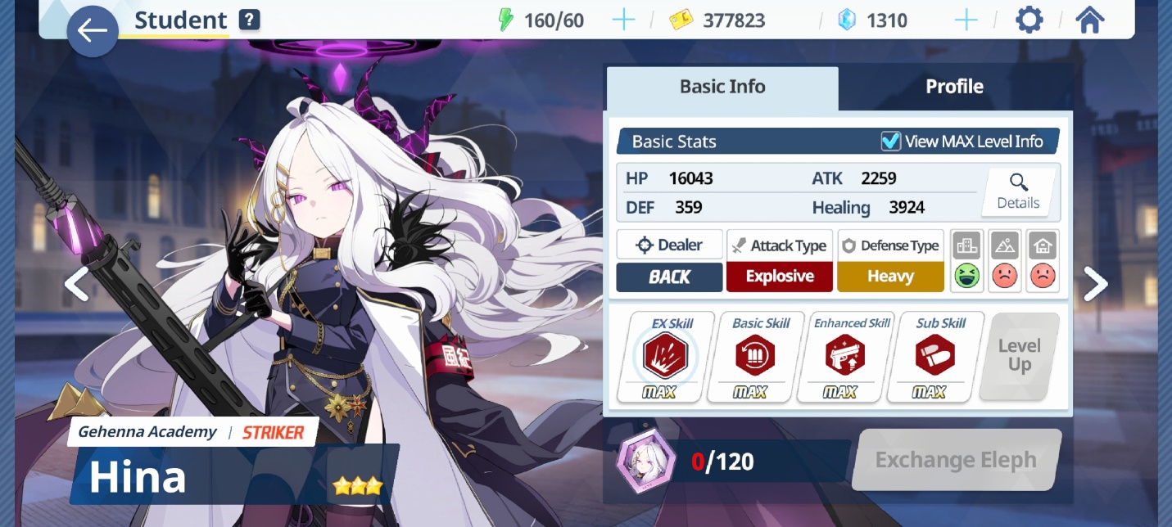

Digadang-gadang sebagai DPS terbaik di game ini, Hina merupakan waifu dengan range luas yang tentunya bisa membantu kamu dan tim kamu menumpas seluruh musuh dengan ledakan senjatanya yang kuat. Otomatis Hina menjadi waifu yang wajib kamu masukkan ke dalam tim, jika kamu beruntung mendapatkan dia.

* Shun

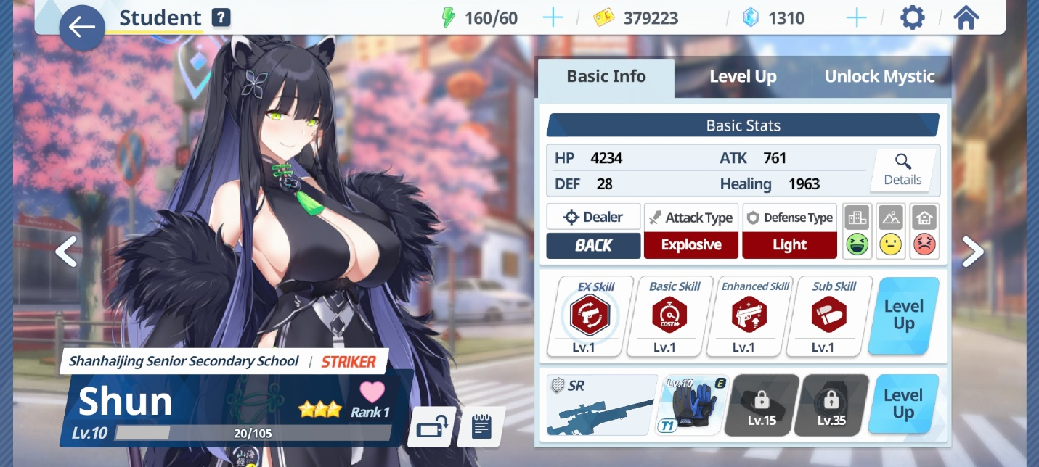

Onee-san yang satu ini bisa membantu kamu di arena PvP karena masa cool down dari skill-nya yang singkat serta kemampuannya untuk melakukan self-buff. Shun juga memiliki jarak serang yang luas, hal wajar yang dimiliki demolisher. Poin plus lainnya adalah suara dari Shun yang menyejukkan hati, hihihi.

* Serina

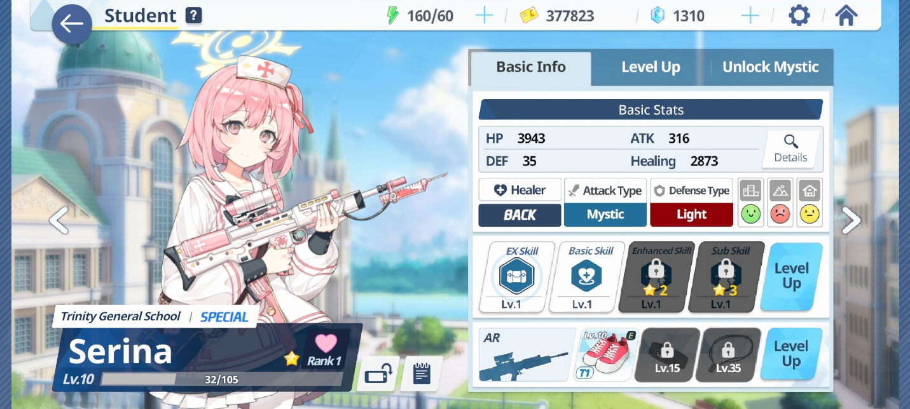

Jangan meremehkan waifu berbintang satu yang kamu dapatkan. Waifu healer seperti Serina memiliki statistik apik yang tentunya bisa sangat membantu kamu dan tim kamu di dalam battlefield. Skill ultimate dari Serina bisa memindahkan posisi waifu di dalam battlefield ke posisi yang diinginkan dan menaikkan HPnya.

Mainkan Blue Archive di PC

Ingin menikmati keimutan para waifu di layar yang lebih besar dari android kamu? Kamu bisa lho mengunduh Blue Archive lewat emulator game android LDPlayer di PC atau laptop kamu. Dengan begitu, keimutan waifu kesayangan kamu akan semakin terpampang nyata dan kamu bisa merasakan sensasi bermain yang lebih menyenangkan.

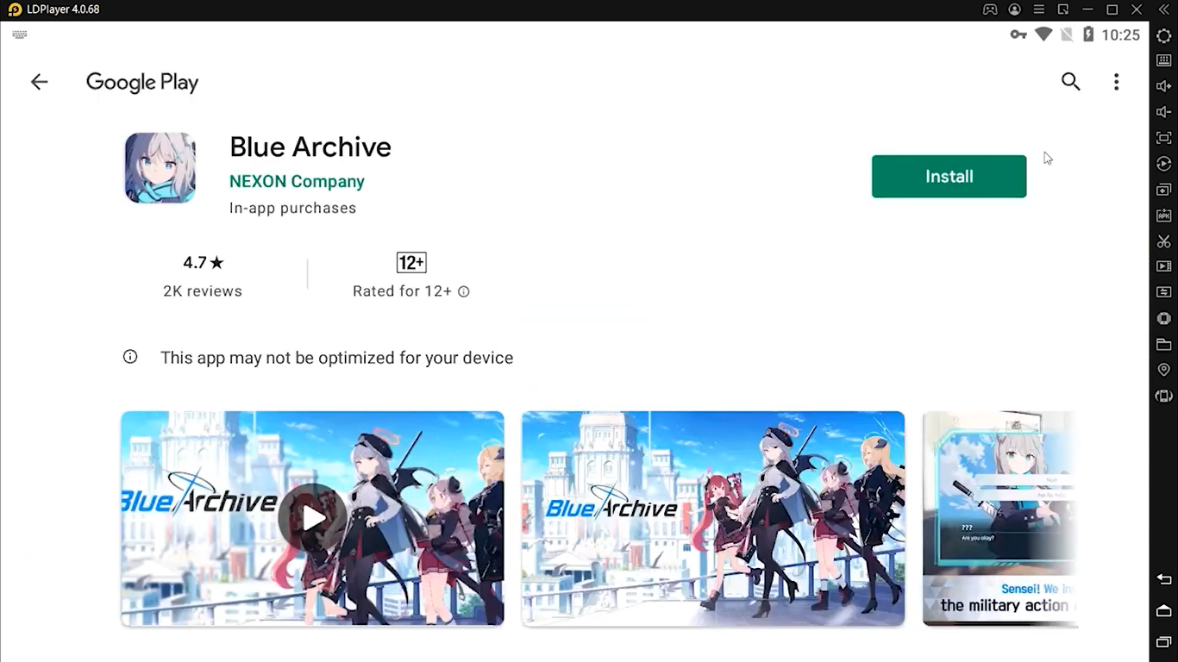

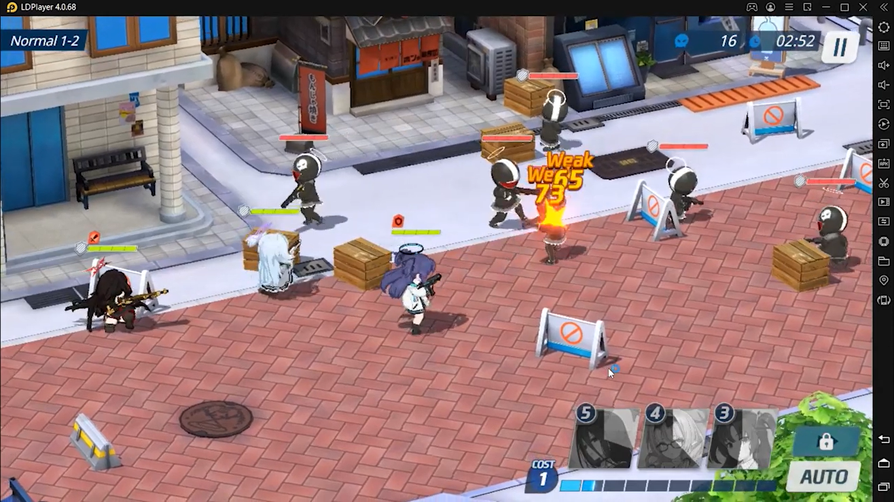

Kesimpulan

Adanya tier list untuk para waifu bukan berarti waifu lain yang tidak disebutkan namanya tidak bagus. Tier list hadir untuk kamu yang bingung memilih waifu untuk dimasukkan ke dalam tim kamu. Bahkan Izumi yang dikatakan sebagai waifu bintang tiga terburuk pun bisa menjadi waifu tier A bagi beberapa pemain sesuai preferensi masing-masing.

Game ini terbukti bisa meningkatkan serotonin bagi kamu yang menyukai hal-hal imut dan menggemaskan, bentuk chibi 3D para waifu ini bisa memanjakan mata kamu. Selain itu, jalan cerita yang disajikan juga tak kalah lucu dan menarik, pastinya akan sayang sekali jika kamu ketinggalan serunya game RPG yang satu ini. Tunggu apalagi? Ayo, mainkan Blue Archive dan rasakan serunya berperang bersama waifu kesayangan kamu!